2022年上海市绿色供应链与逆向物流设计大赛

参 赛 回 执

学校名称
（加盖公章）
学校地址

参赛学校领队 |  | 联系电话 |  | 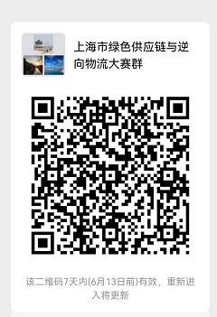
对接联系老师 |  | 联系电话
请于2022年6月30日前将此回执（加盖公章扫描）返回：yunfengbeidasai@163.com邮箱

